Lekcja 18.05.2020r.

Temat: Wyrazy nacechowane emocjonalnie.

1. Wykonaj z podręcznika, s. 202, ćw. 1 i 2.
2. Przeczytaj informacje z ramki *Zapamiętaj!* s.202.
3. Wykonaj z podręcznika, s. 203, ćw. 5., 6., 7.

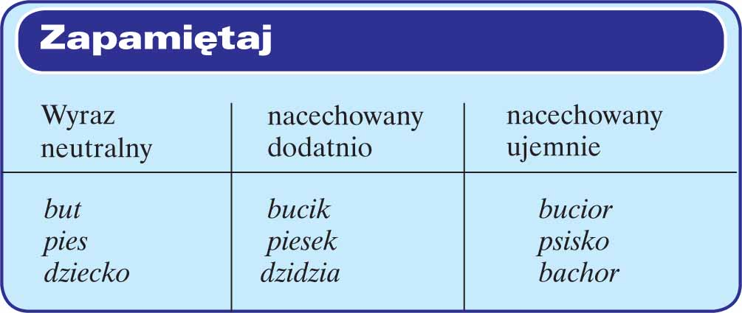

**> nacechowane dodatnio >>> zdrobnienia >**

**> nacechowane ujemnie >>> zgrubienia >**